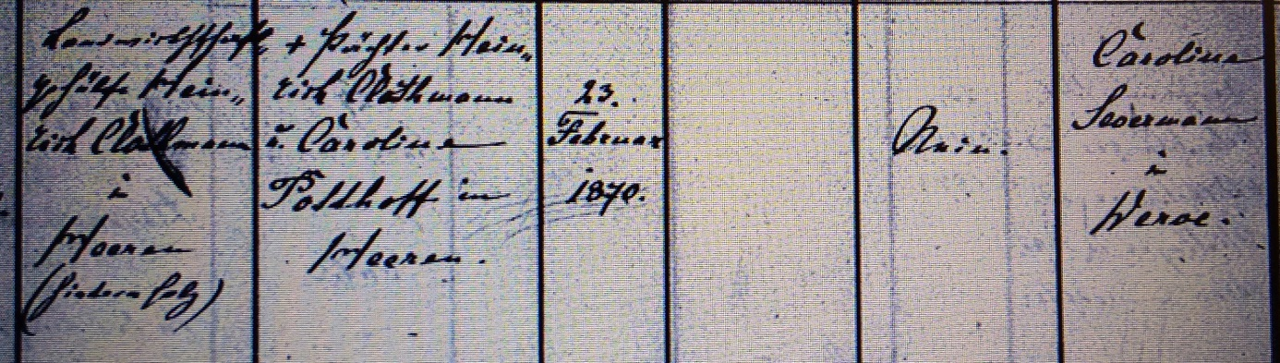

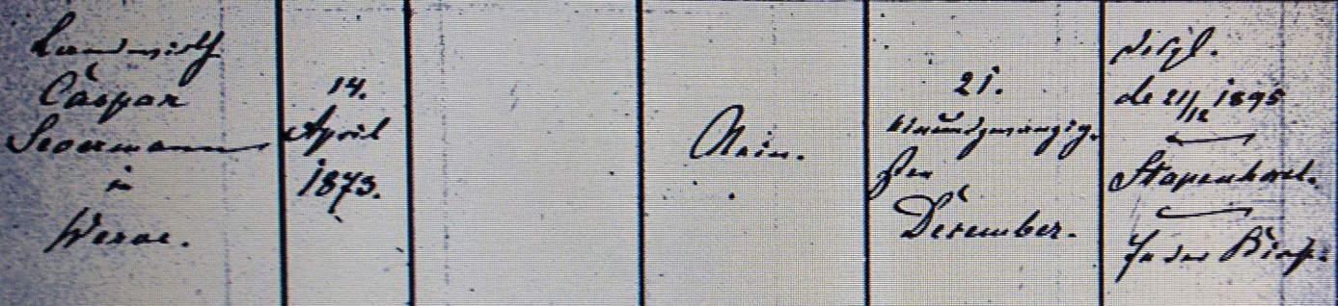

Kirchenbuch Heeren 1895; ARCHION-Bild 43 in „Trauungen 1878 – 1933“
Abschrift:
„Landwirtschaftsgehülfe Heinrich Clothmann in Heeren (hinterm Holz); Eltern: Pächter Heinrich Clothmann u. Caroline Potthoff in Heeren; geboren: 23. Februar 1870; verehelicht gewesen: nein; Braut: Caroline Severmann in Werve; Brautvater: Landwirth Caspar Severmann in Werve; geboren: 14. April 1873; verehelicht gewesen: nein; Heiratsdatum: 21. Dezember; Pfarrer: Stapenhorst, in der Kirche“.

